目标
了解MapKit
使用 MapKit 得到地图，坐标，大头针标注
反向解析地址
项目中使用的地图库---百度Map ABCMap

- 了解MapKit
Apple 之前一直和 Google 合作，采用 Google Map 作为内置地图。后来 Apple 自己开发地图调用 API ，从 iOS3.0 后，就新增了MapKit.framework 可以定制调用 GoogleMap 。

iOS 中实现地图功能的方式很多，最简单的是 自带的地图框架。
地图的知识点很多，使用 MapKit 能够快速入门，掌握地图开发的基础知识。

2、使用 MapKit 得到地图，坐标，大头针标注
Degrees 角度 Coordinate 坐标
latitude 纬度 longitude 经度

- 添加地图
新建一个 SingleView App.创建后导入库
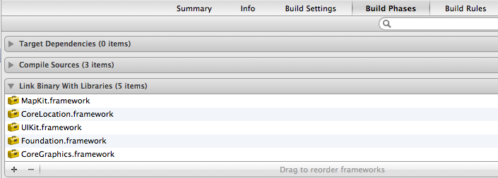
在 ViewController.h 文件中

#import <UIKit/UIKit.h>
#import <MapKit/MapKit.h>
#import <CoreLocation/CoreLocation.h>

@interface ViewController : UIViewController<MKMapViewDelegate, CLLocationManagerDelegate>
{
MKMapView *map;
CLLocationManager *locationManager;
}

@end

在 ViewController.m 文件中，添加

- (void)viewDidLoad
{
[super viewDidLoad];
map = [[MKMapView alloc] initWithFrame:[self.view bounds]];
//蓝点定位，用户当前位置
map.showsUserLocation = YES;

/*
enum {
MKMapTypeStandard, 标准地图
MKMapTypeSatellite, 卫星地图
MKMapTypeHybrid 混合地图
};
typedef NSUInteger MKMapType;

*/
map.mapType = MKMapTypeStandard;

[self.view addSubview:map];
}

- 指定坐标定位

运行后发现定位地点不在中国。所以需要我们指定一个具体的坐标，便于地图进行定位。

- (void)viewDidLoad
{
[super viewDidLoad];
map = [[MKMapView alloc] initWithFrame:[self.view bounds]];

map.showsUserLocation = YES;

/*
enum {
MKMapTypeStandard, 标准地图
MKMapTypeSatellite, 卫星地图
MKMapTypeHybrid 混合地图
};
typedef NSUInteger MKMapType;

*/
map.mapType = MKMapTypeStandard;

[self.view addSubview:map];

///////////指定坐标定位/////////////////////////////////
CLLocationCoordinate2D coords = CLLocationCoordinate2DMake(39.915352,116.397105);
float zoomLevel = 0.02;
//Region 坐标范围
//参数1 中心点 坐标
MKCoordinateRegion region = MKCoordinateRegionMake(coords, MKCoordinateSpanMake(zoomLevel, zoomLevel));

[map setRegion:[map regionThatFits:region] animated:YES];
}

- 在地图上添加大头针标示
建立自定义标注类:CustomAnnotation.继承 NSObject ，实现 MKAnnotation 协议
头文件内容
#import <Foundation/Foundation.h>

//大头针类
#import <MapKit/MKAnnotation.h>

@interface CustomAnnotation : NSObject<MKAnnotation>

//该协议中只有这三个属性
@property(nonatomic,assign)CLLocationCoordinate2D coordinate;
@property(nonatomic,copy)NSString *title;
@property(nonatomic,copy)NSString *subtitle;

-(id) initWithCoordinate:(CLLocationCoordinate2D) coords;

@end

实现文件

#import "CustomAnnotation.h"

@implementation CustomAnnotation

@synthesize coordinate,title,subtitle;

-(id) initWithCoordinate:(CLLocationCoordinate2D) coords
{
if (self = [super init]) {
coordinate = coords;
}
return self;
}
@end

在类中使用大头针。在 ViewController.m 文件中

#pragma mark - 添加大头针
-(void)createAnnotationWithCoords:(CLLocationCoordinate2D) coords {
CustomAnnotation *annotation = [[CustomAnnotation alloc] initWithCoordinate:coords];

annotation.title = @"标题";
annotation.subtitle = @"子标题";

[map addAnnotation:annotation];
}

调用

- (void)viewDidLoad
{
[super viewDidLoad];
/////创建地图///
map = [[MKMapView alloc] initWithFrame:[self.view bounds]];
…..

[self.view addSubview:map];

//////定位
CLLocationCoordinate2D coords = CLLocationCoordinate2DMake(39.915352,116.397105);
……….
[map setRegion:[map regionThatFits:region] animated:YES];

//调用大头针
[self createAnnotationWithCoords:coords];

}

- 定位当前位置坐标

- (void)viewDidLoad
{
[super viewDidLoad];
/////创建地图///
map = [[MKMapView alloc] initWithFrame:[self.view bounds]];
…..

[self.view addSubview:map];

//////定位
CLLocationCoordinate2D coords = CLLocationCoordinate2DMake(39.915352,116.397105);
……….
[map setRegion:[map regionThatFits:region] animated:YES];

//调用大头针
[self createAnnotationWithCoords:coords];

/////定位当前位置，并获得当前经纬度
locationManager = [[CLLocationManager alloc] init];
locationManager.delegate = self;
[locationManager startUpdatingLocation];

}

定位要与定位协议配合使用
ViewController.h 文件中

#import <UIKit/UIKit.h>
#import <MapKit/MapKit.h>
#import <CoreLocation/CoreLocation.h>

@interface ViewController : UIViewController<MKMapViewDelegate, CLLocationManagerDelegate>
{
MKMapView *map;
CLLocationManager *locationManager;
}

在 ViewController.m 文件中实现协议方法。对当前坐标进行处理

#pragma mark - CLLocationManagerDelegate 实现协议方法收到定位成功后的经纬度

- (void)locationManager:(CLLocationManager *)manager didUpdateToLocation:(CLLocation *)newLocation fromLocation:(CLLocation *)oldLocation {

[locationManager stopUpdatingLocation];

NSString *strLat = [NSString stringWithFormat:@"%.4f",newLocation.coordinate.latitude];
NSString *strLng = [NSString stringWithFormat:@"%.4f",newLocation.coordinate.longitude];
NSLog(@"Lat: %@ Lng: %@", strLat, strLng);

//根据当前的坐标，显示一个坐标范围
CLLocationCoordinate2D coords = CLLocationCoordinate2DMake(newLocation.coordinate.latitude,newLocation.coordinate.longitude);
float zoomLevel = 0.02;
MKCoordinateRegion region = MKCoordinateRegionMake(coords,MKCoordinateSpanMake(zoomLevel, zoomLevel));
[map setRegion:[map regionThatFits:region] animated:YES];

}

- (void)locationManager:(CLLocationManager *)manager didFailWithError:(NSError *)error {
NSLog(@"locError:%@", error);

}

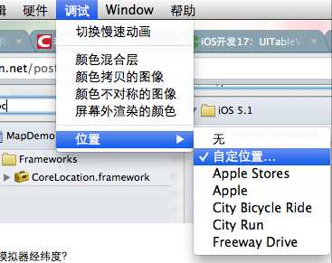

3、反向解析地址

4、项目中使用的地图库---百度Map ABCMap

